Citerne articulée

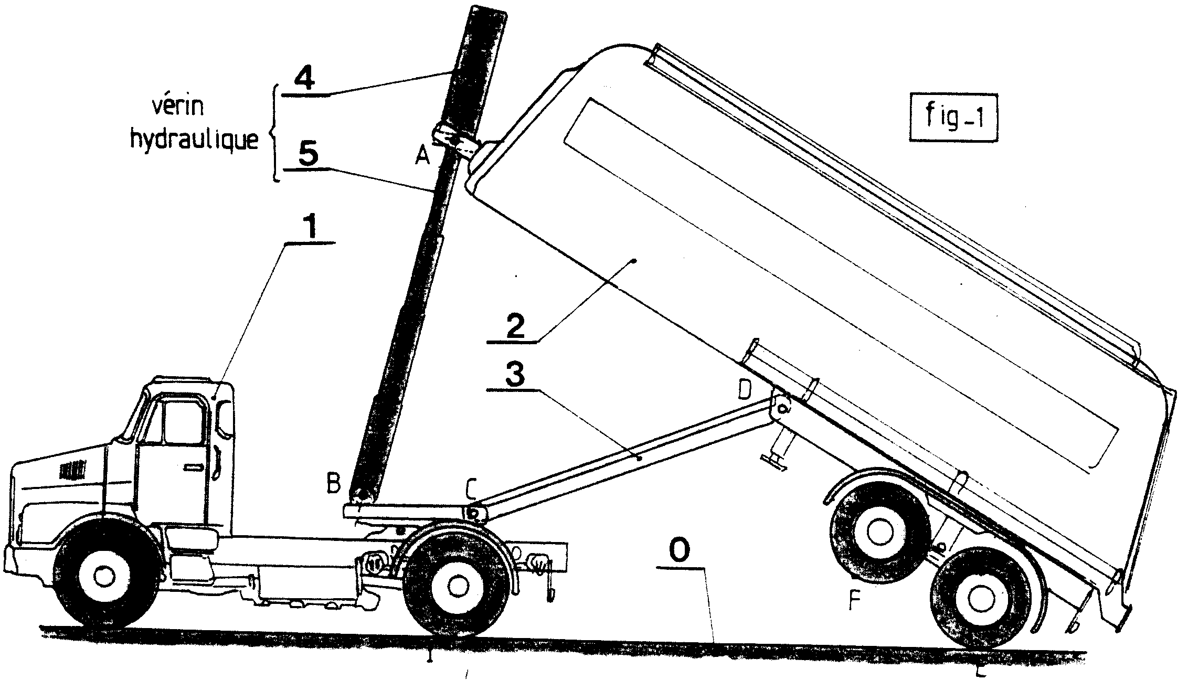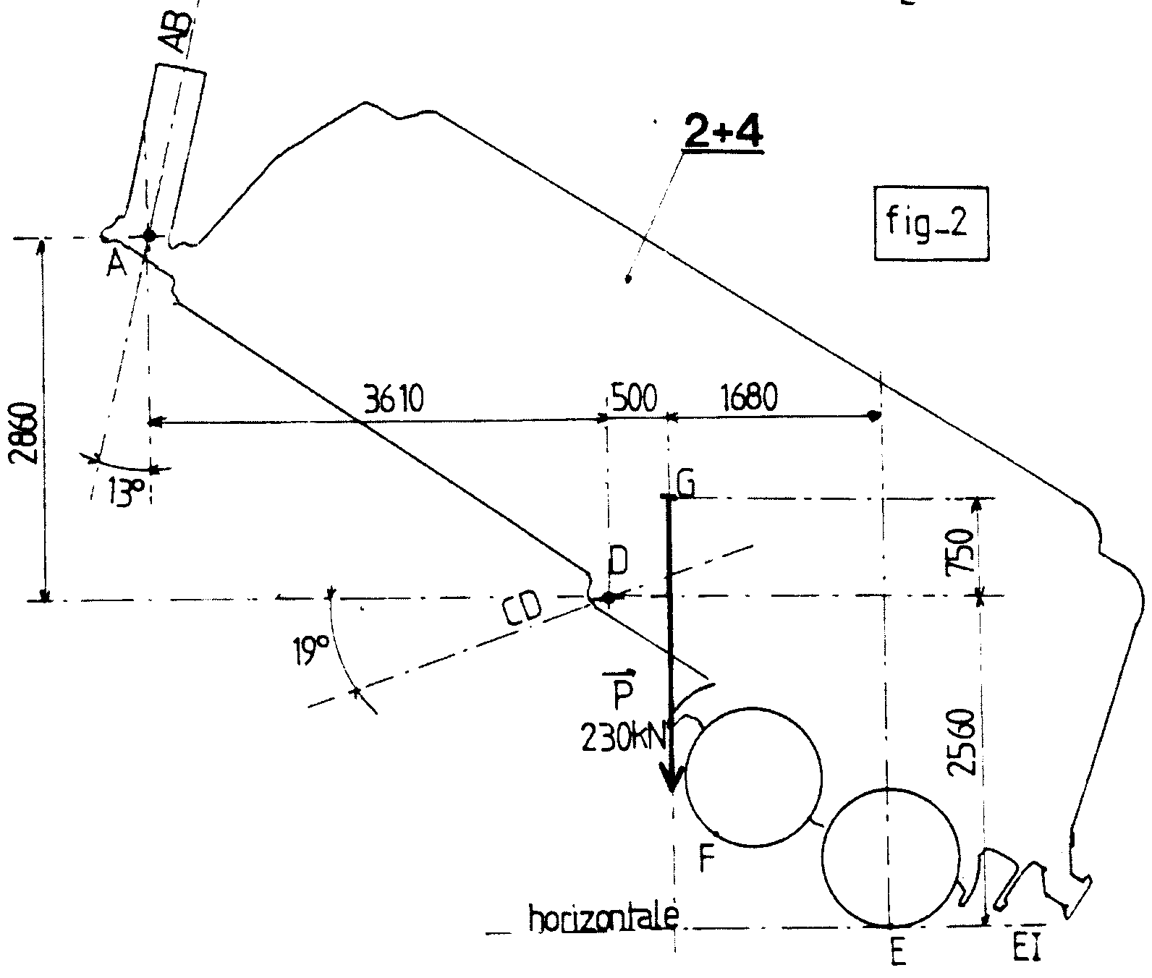
La citerne proposée est utilisée pour transporter des produits pulvérulents (poudres diverses, farines,...). Le déchargement s'effectue dans la position de la figure 1. Les liaisons en A,B,C et D sont des liaisons pivots dont les centres portent le même nom. P (23O kN ) schématise le poids de la benne et des matériaux.
Isoler l'ensemble de la benne dans la position de la figure 2. Faire le bilan des actions mécaniques. Déterminer complètement les actions en A, D, et E.

